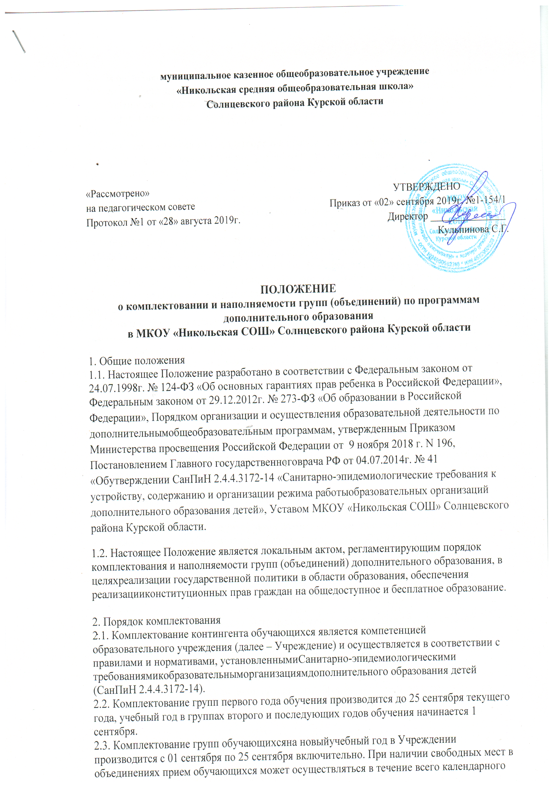

2.4. Зачисление обучающихся оформляется приказом директора Учреждения, не позднее

25 сентября текущего года, а также в течение учебного года для вновь прибывших детей.

2.5. Контингент в Учреждении определяется дважды в год, на начало каждого учебного

полугодия. Списочный состав объединений утверждается приказом руководителя Учреждения.

2.6. Для наиболее полного удовлетворения прав детей и их образовательных потребностейразрешается в течение учебного года изменение персонального состава объединений присохранении общего числа обучающихся к концу учебного года не менее 80%.

3. Порядок наполняемости групп (объединений)

3.1. Приём обучающихся в объединения осуществляется на основании Положения о

порядке приема, перевода, отчисления и восстановления обучающихся подополнительным общеобразовательным общеразвивающим программам в МКОУ «Никольская СОШ» Солнцевского района Курской области.

3.2. Количество обучающихся в объединении, их возрастные категории, а также

продолжительность учебных занятий в объединении зависят от направленности дополнительныхобщеобразовательных программ и определяются локальным нормативным актом Учреждения.

3.3. Занятия в объединениях проводятся по группам, подгруппам, индивидуально или всемсоставом объединения по дополнительным общеобразовательным программам различнойнаправленности (технической, естественнонаучной, физкультурно-спортивной, художественной,туристско-краеведческой, социально-педагогической).

Соотношение часов, отведенных наколлективную, групповую и индивидуальную формы работы с обучающимися, определяетсягодовым учебным планом в зависимости от тематической направленности работы объединений.

3.4. Рекомендуемая кратность занятий в неделю и их продолжительность устанавливаетсяв соответствии с санитарно-эпидемиологическими требованиямиорганизациям дополнительного образования детей.

3.5. Наполняемостьгруппопределяетсяреализуемойобщеобразовательной программой соответствующей направленности, оптимально составляет 10обучающихся, максимально – 15 человек.

3.6. Численный состав объединения может быть уменьшен при включении в него

обучающихся с ограниченными возможностями здоровья, детей инвалидов, инвалидов.

3.7. Для обучающихся с ограниченными возможностями здоровья, детей-инвалидов

Учреждениеорганизует образовательный процесс по общеобразовательным программам с учетом их особенностей психофизического развития всоответствии с заключением психолого-медико-педагогической комиссии.

3.8. В случае снижения фактической наполняемости в течение учебного года до 50% и

ниже от списочного состава, учебные группы могут быть объединены или расформированы.

Высвобожденные средства могут быть использованы для открытия новых детских объединений,при наличии в них потребности.

4. Срок действия Положения

4.1. Срок действия Положения неограничен.

4.2. При изменении нормативно-правовых документов, регламентирующих деятельность

образовательных учреждений дополнительного образования детей, вдокумент вносятся изменения в соответствии с установленным порядком.